WOK karta pracy z 07.04.2020

„Pierwsza lekcja zabijania” Tomasza Gudzowatego. Nagroda World Press Photo 1999
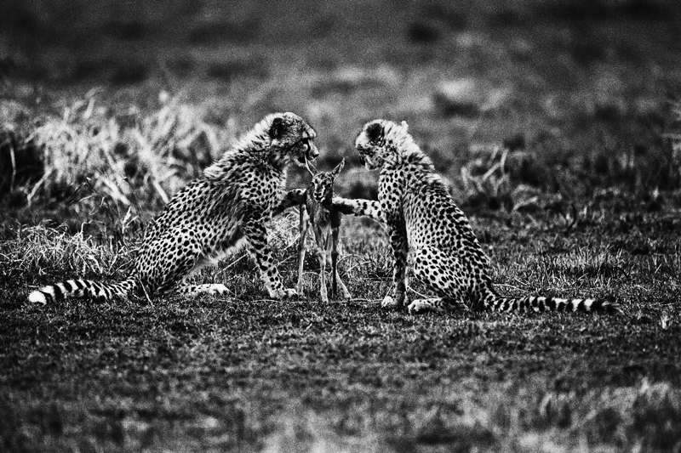

- Co jest tematem fotografii?

- Uzasadnij czy scenę interpretujesz dosłownie, czy metaforycznie.

- Co, Twoim zdaniem, decyduje o oryginalności zdjęcia?

- Do którego z poznanych nurtów fotografii zaliczymy omawianą fotografię?

- Odszukaj w Internecie czy uchwycenie widocznej sceny jest dziełem przypadku, czy stanowi efekt projektu.

- Określ różnice między obrazem natury ukazanym na fotografii Gudzowatego a na zdjęciach zwierząt i natury w kalendarzach i na blogach
Pierwsza lekcja zabijania | Zdjęcia przyrody, np. w kalendarzach

